Cenu aptauja “Par siltumsūkņu piegādi un uzstādīšanu 2 (divām) ražošanas ēkām Viļķenes ielā 2B, Limbažos”, ID Nr. LS 2024/9.
Atbildes uz Pretendentu jautājumiem.
Jautājums
Lūdzam paskaidrot, kāpēc prasīta Pretendenta reģistrācija Būvkomersantu reģistrā, ja siltumsūkņa uzstādīšanas darbiem tā nav nepieciešama (Sk. nolikuma punktu 13.3 Attiecībā uz Latvijā reģistrētu Pretendentu Komisija pārbaudi veiks publiski pieejamā Būvniecības informācijas sistēmā). Vai tās neesamība ir iemesls Pretendentu izslēgšanai no iepirkuma?
Atbilde
Siltumsūknis gaiss – ūdens ir jāpieslēdz elektrībai (380 V), jāveic gan nepieciešamo elektrības komunikāciju izbūvi, gan jāpieslēdz esošai siltumapgādes un ūdens/ kanalizācijas sistēmai. Atbilstoši veicamā darba raksturam minētie darbi klasificējami kā būvdarbi, kuriem nav nepieciešama būvniecības dokumentācija un to regulē LR MK Noteikumi Nr. 253 “Atsevišķu inženierbūvju būvnoteikumi“. Pretendents, kurš nav reģistrējies Būvkomersanta reģistrā, minēto darbu veikšanai var piesaistīt apakšuzņēmēju, kuram ir tiesības veikt šādus darbus un viņš ir attiecīgi reģistrējies.

Jautājums
Lūdzu atsūtīt ēku plānus un fotofiksāciju ārsienām, iekštelpām, kur paredzēts uzstādīt siltumsūkņus.

- Ražošanas ēkas plāns ar potenciālām siltumsūkņu uzstādīšanas vietām, elektro pieslēguma un pieslēguma vietām esošiem ēkas iekšējiem siltumtīkliem.
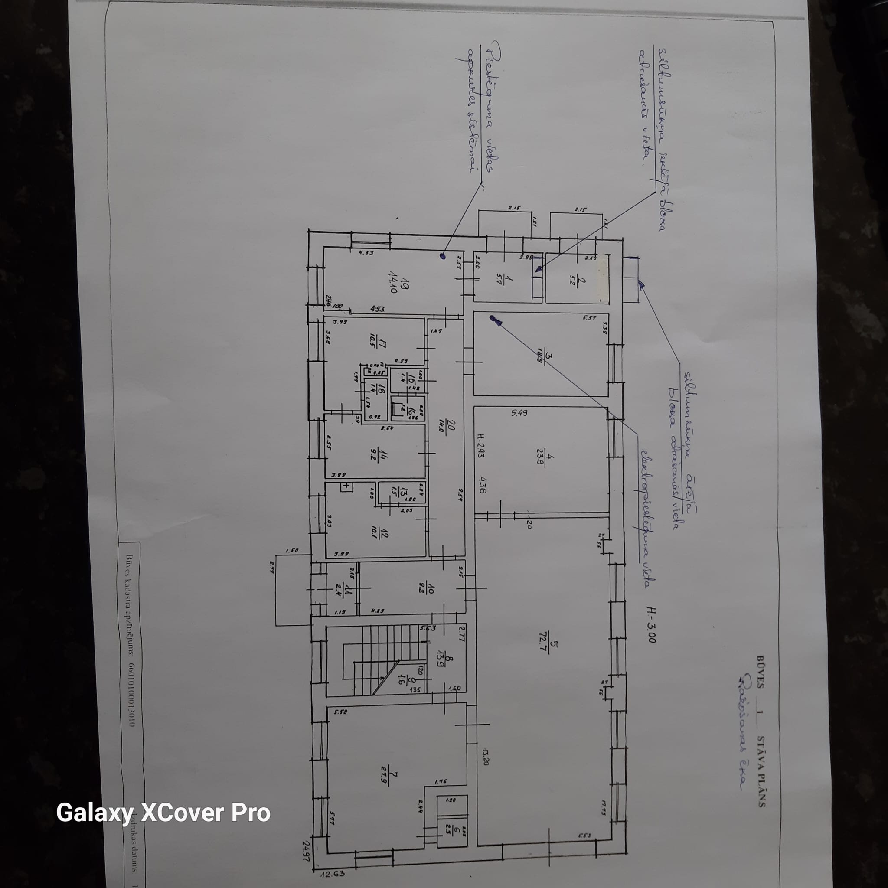

2. Siltumsūkņu uzstādīšanas vieta ražošanas ēkā (ārsiena).
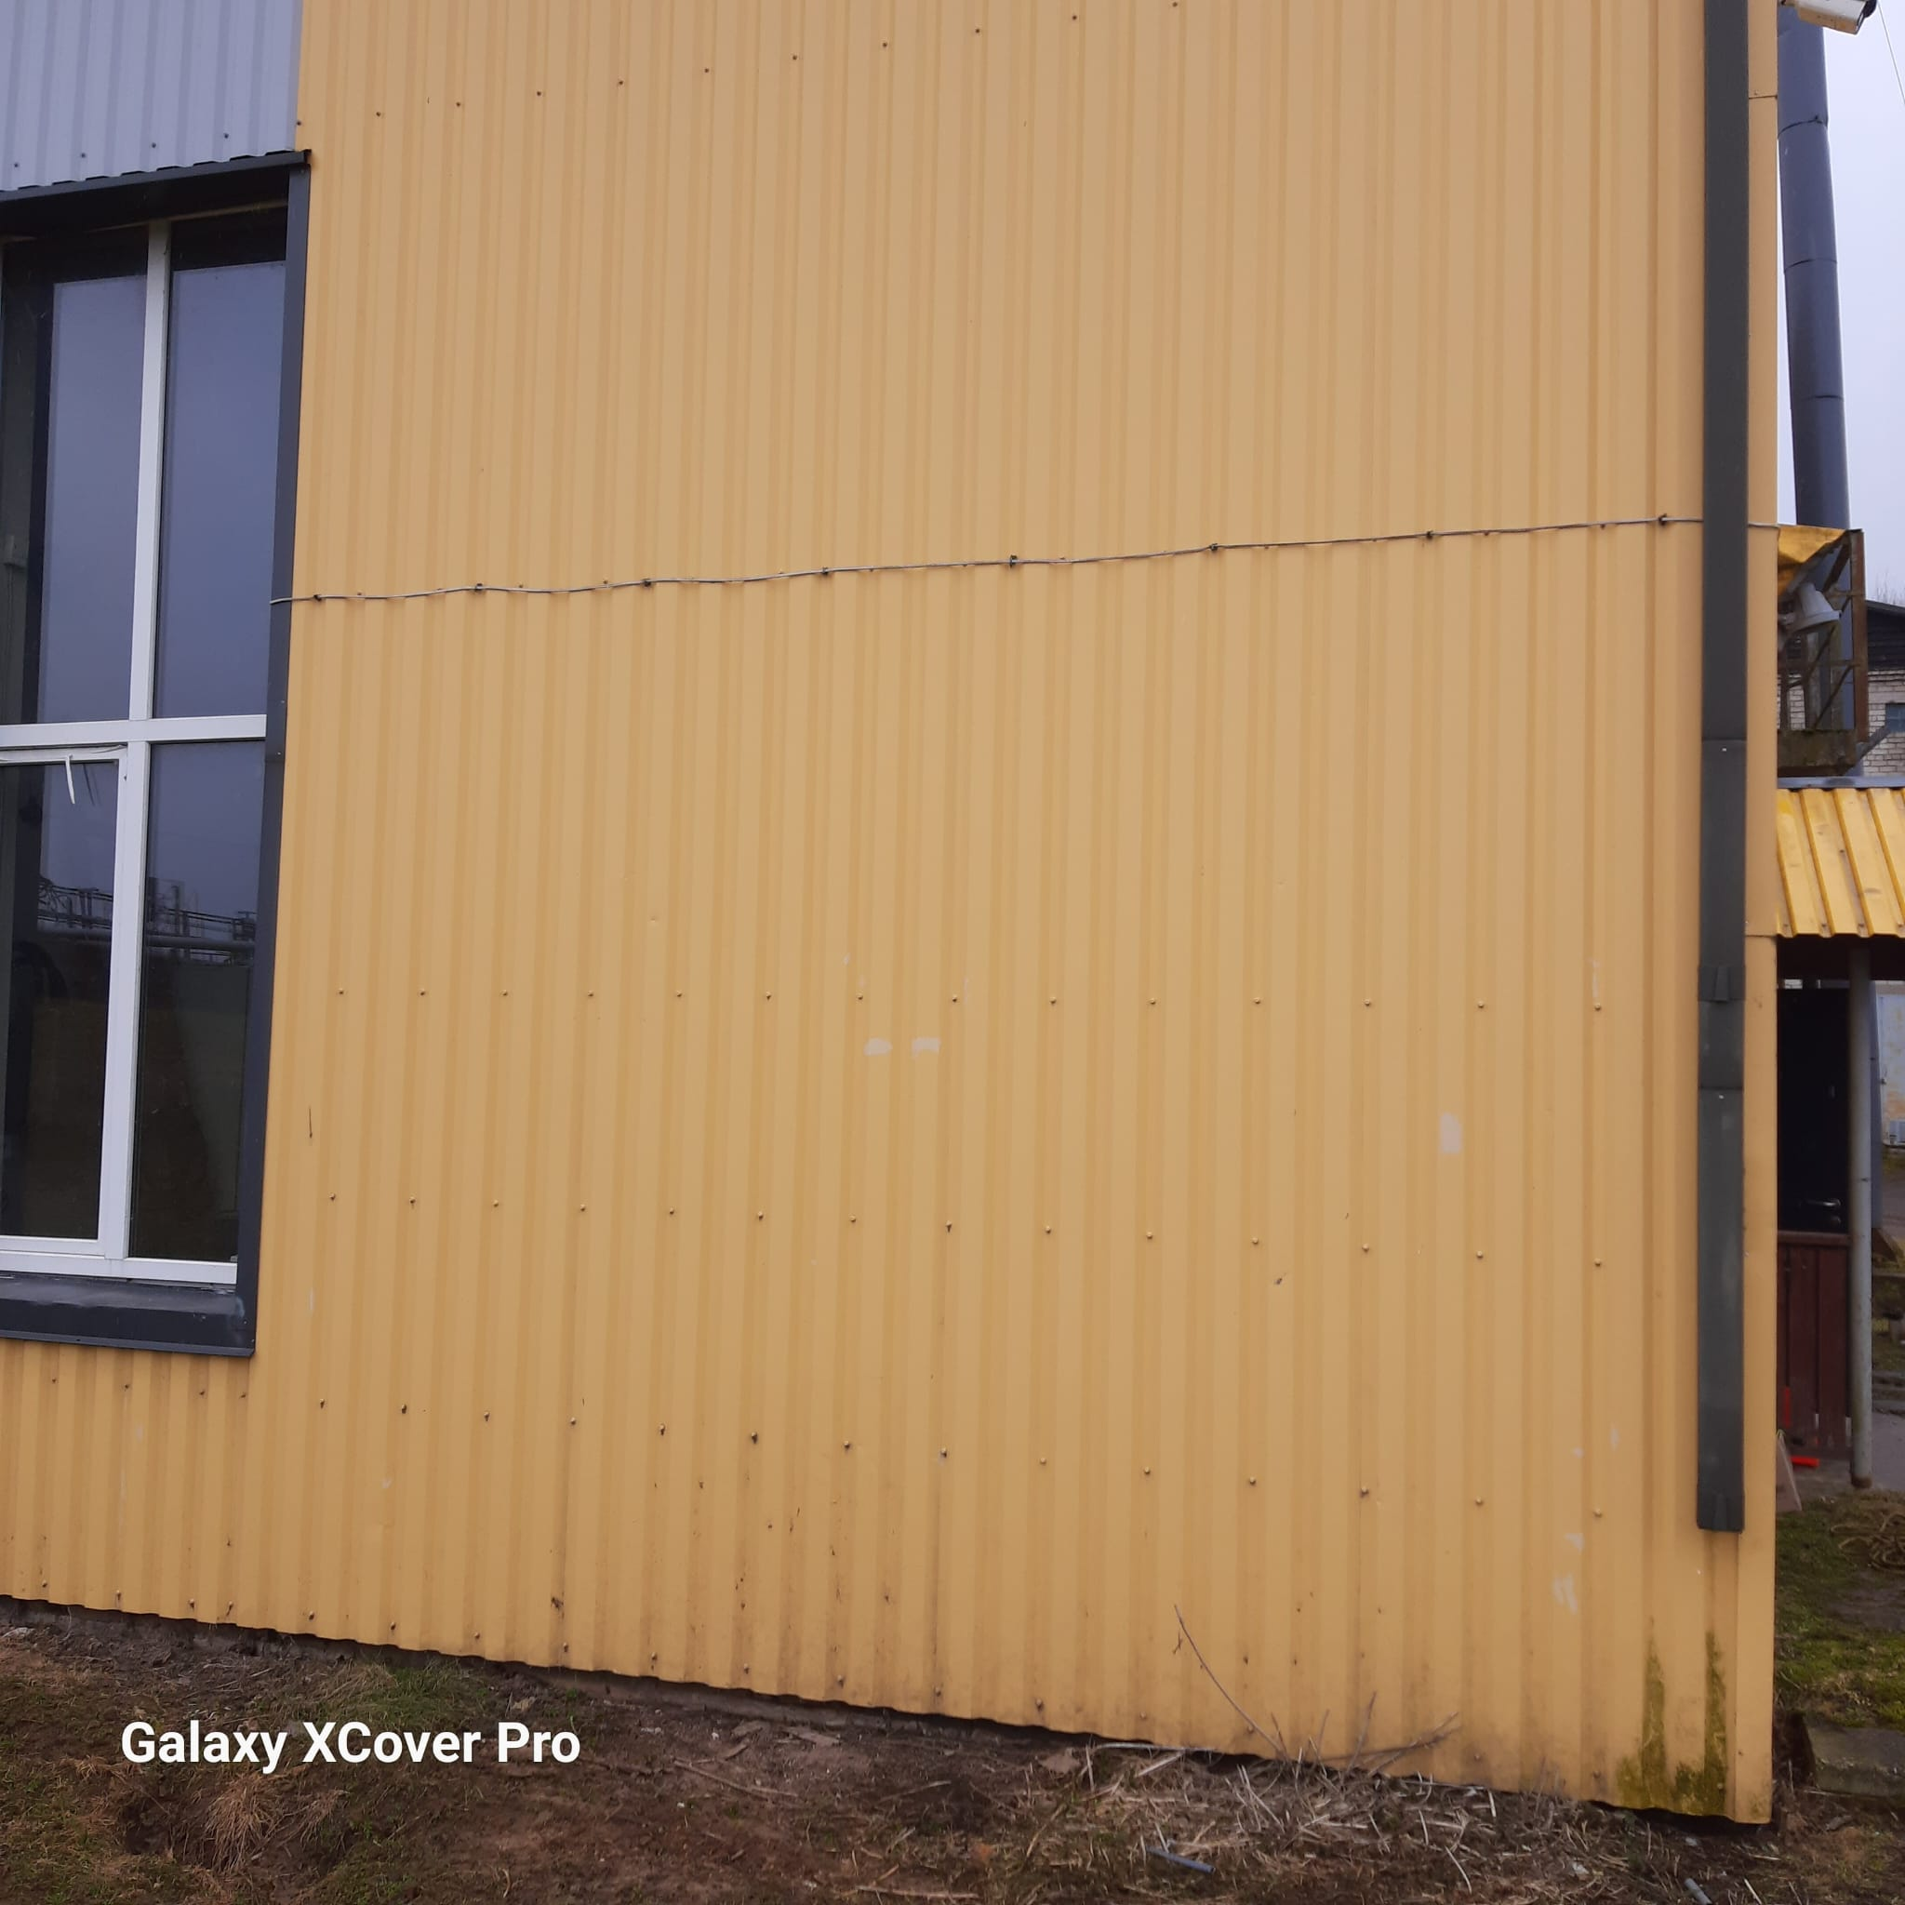

3.Siltumssūkņu uzstādīšanas vieta ražošanas ēkā (iekštelpas).
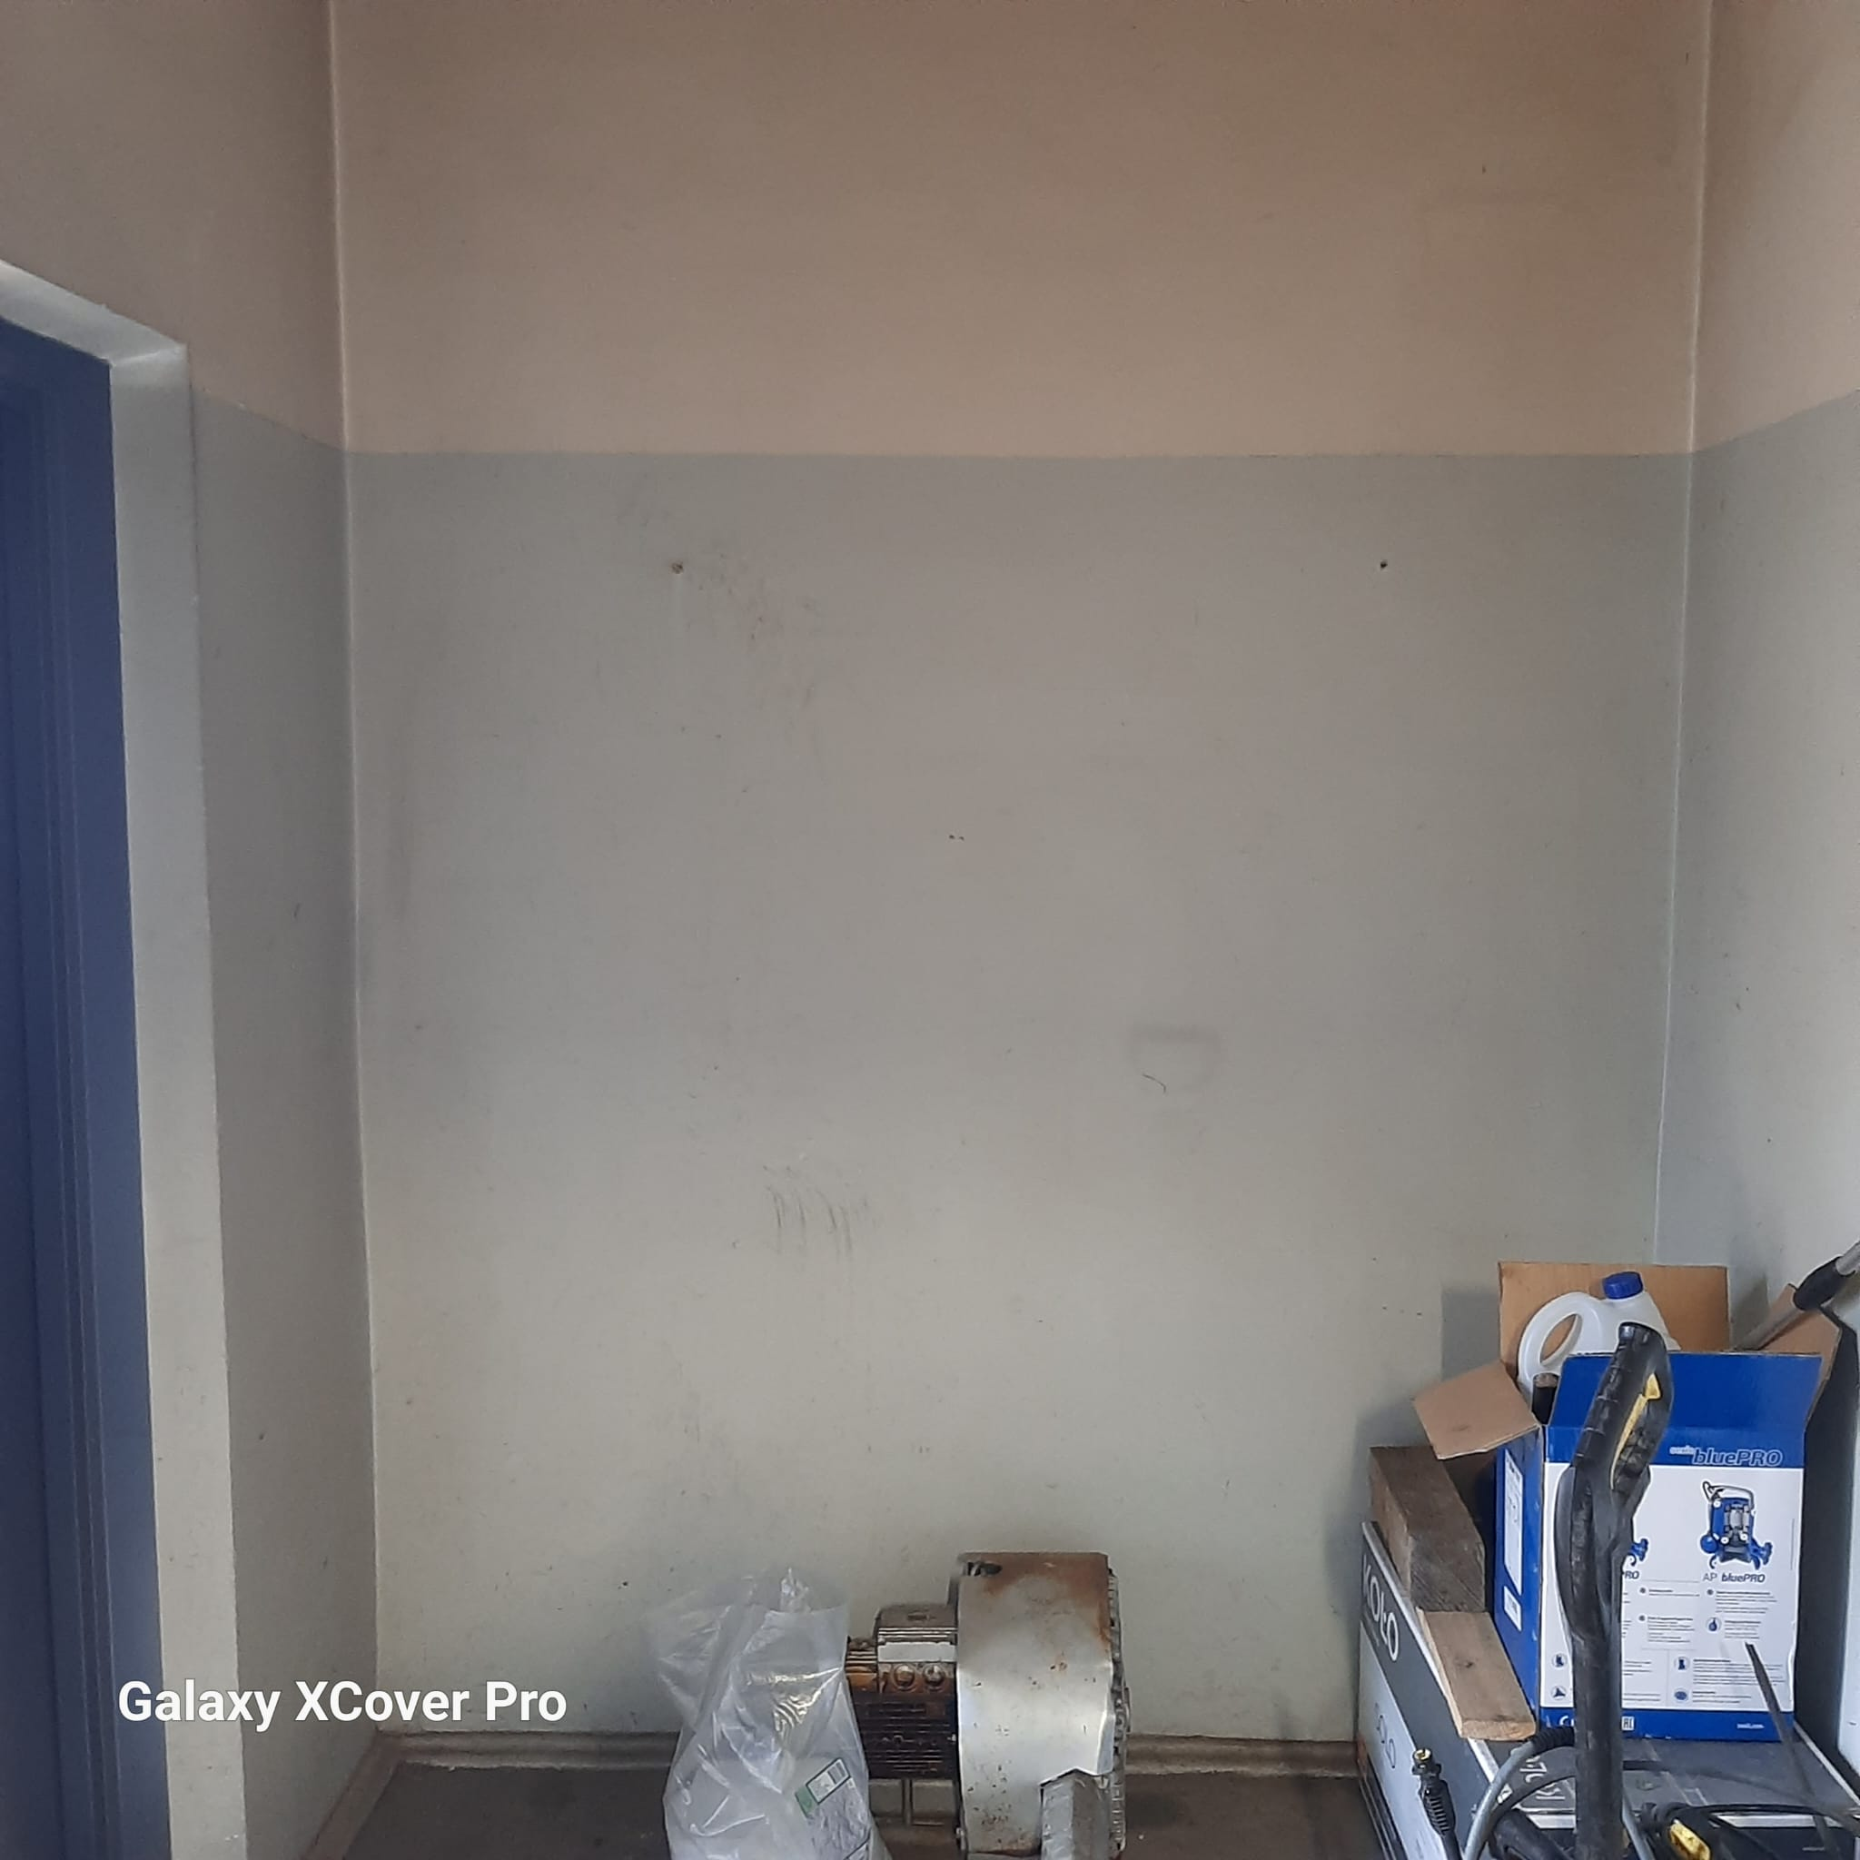

4. Priekšattīrīšanas bloka plāns ar siltumsūkņa uzstādīšanas vietu, elektro pieslēguma atrašanās vietu.
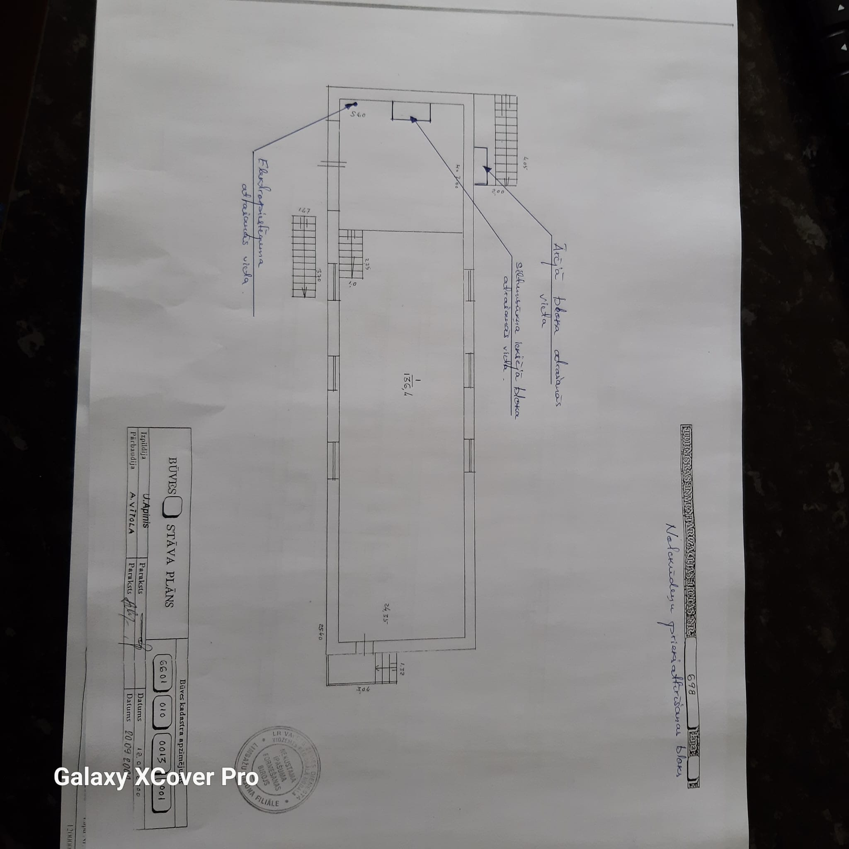

5. Siltumsūkņa gaiss - gaiss uzstādīšanas vieta priekšattīrīšanas blokā (iekštelpas).
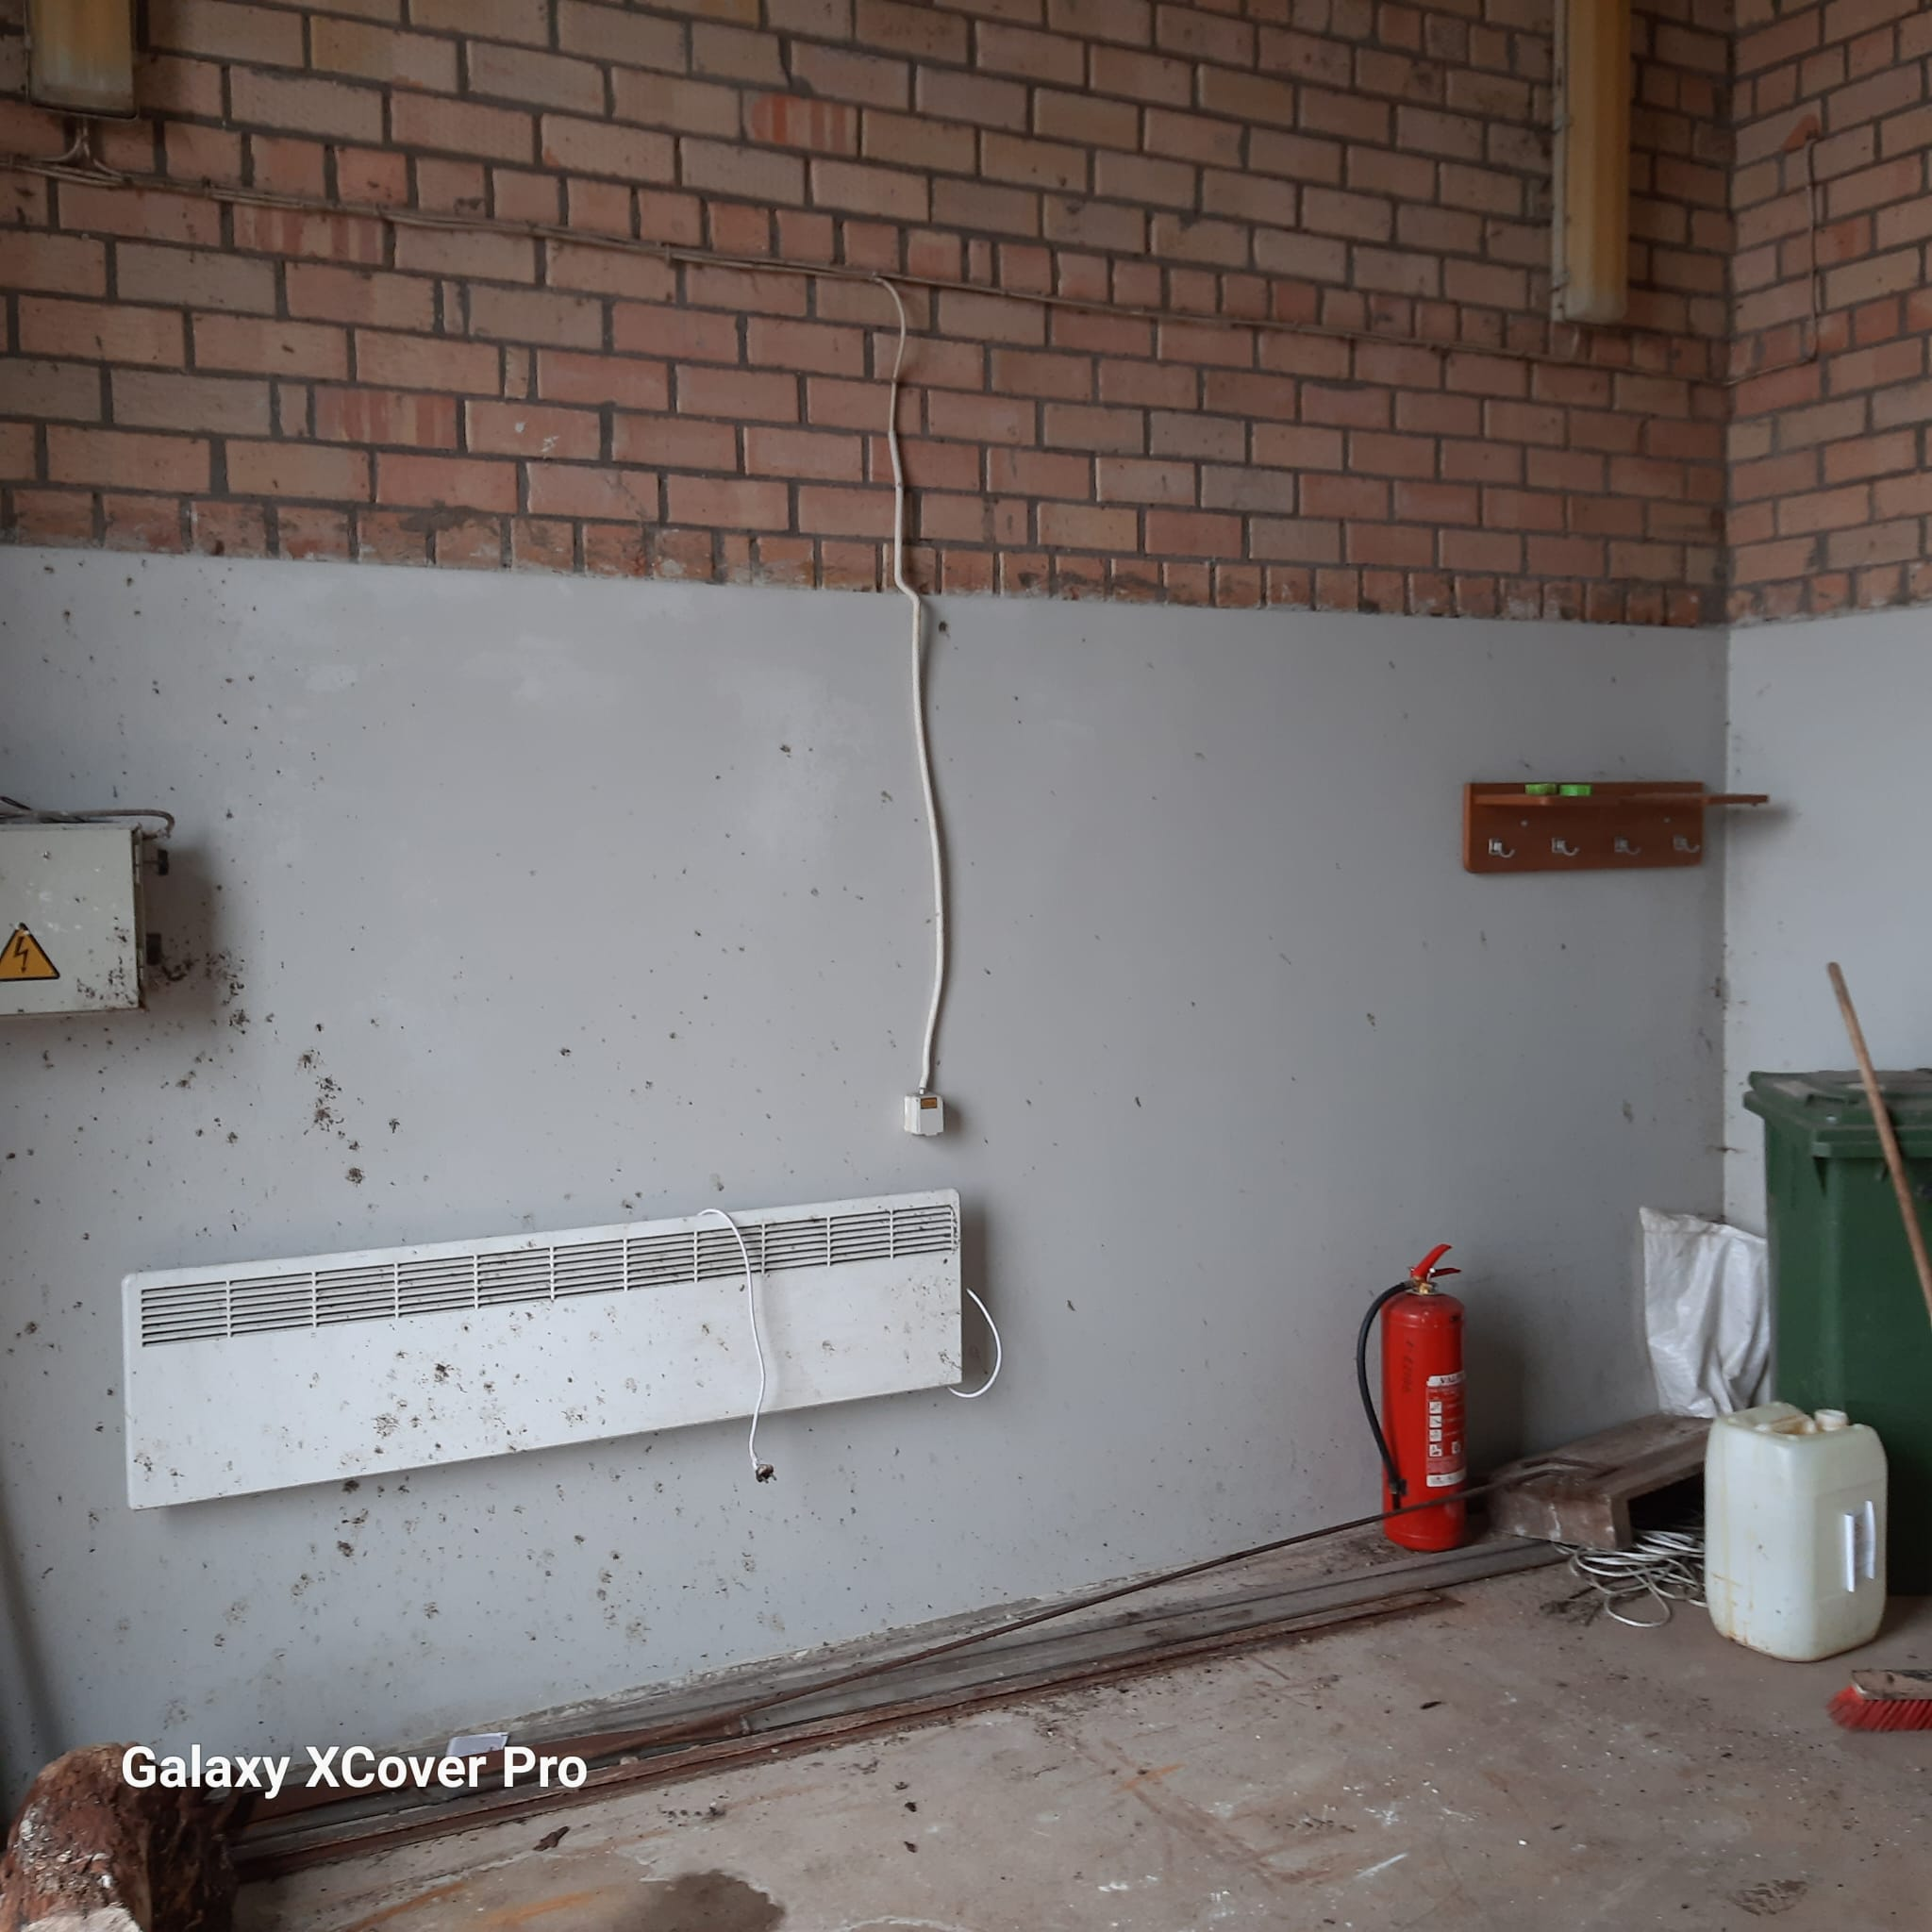

6. Siltumsūkņa gaiss – gaiss uzstādīšanas vieta priekšattīrīšanas blokā (ārsiena).
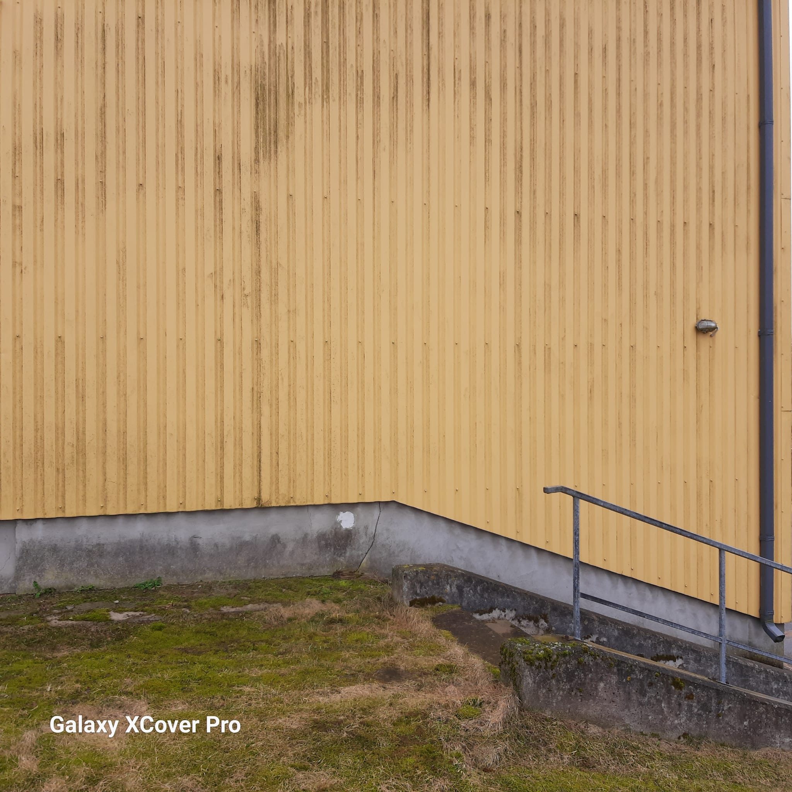

Korektākai Piedāvājuma sagatavošanai Pretendentam iesakām līdz Piedāvājuma iesniegšanas termiņa beigām veikt Objekta apsekošanu, iepriekš to saskaņojot ar Cenu piedāvājumā norādīto kontaktpersonu.

